.
Título do Projeto:
LABORATÓRIO VIVO:
Horta periódica: criando uma tabela periódica ilustrada e experimentos com os elementos da horta da nossa escola.

Categoria (marcar apenas uma):
( ) Ciências Agrárias
( x) Ciências Biológicas
( ) Ciências Exatas e da Terra
( ) Ciências Humanas
( ) Ciências da Saúde
( ) Ciências Sociais Aplicadas
( ) Engenharia
Resumo:
Este projeto tem como objetivo a produção e aplicação da Horta na escola como ferramenta para auxiliar no ensino de Ciências da Natureza para alunos do Ensino Básico da escola SESI de Santa Bárbara d'Oeste- SP. O foco principal é estimular e investigar o interesse do aluno pelas aulas de ciências, por meio da observação, criação e manutenção de uma horta escolar, a análise dos elementos que estão presentes na horta. Com a análise do solo da horta, identificar os elementos químicos presentes, sendo possível estudar, seus números atômicos, localização do elemento na tabela periódica, símbolo do elemento, configuração nos níveis energéticos, além de pesquisar como estes elementos são importantes para o corpo humano e as maneiras que as plantas disponibilizam esses elementos para o ser humano, além de orientar sobre bons hábitos alimentares para consumir hortaliças. Outro viés do projeto, será incentivar os alunos à cultivar a horta da escola, para incrementar a merenda, com um alimento saudável, demonstrando que a correção do solo nos cultivos, de uma maneira sustentável, pode melhorar a produção e também incentivar o aluno a cultivar uma horta. Experimentos utilizando hortaliças e legumes produzidos na horta transformam o espaço em um laboratório vivo, um exemplo é o uso do repolho roxo, poder trabalhar o indicador de ácido-base. As metodologias utilizadas são: pesquisa, análise de dados, a produção do material a ser utilizado como laboratório vivo, e a partir daí a confecção de um e-book com experimentos e a elaboração de uma Tabela Periódica Ilustrada com elementos da horta, denominada “Horta Periódica”. Os resultados poderão reforçar a aprendizagem de ciências da natureza, revelando-se, portanto, como uma ferramenta bastante eficaz que auxilia nesse processo durante os anos escolares no SESI de Santa Bárbara d´Oeste.

Palavras-Chave:
horta, tabela periódica, experimentos.

Plano de pesquisa
O plano de pesquisa é o planejamento inicial do que será executado em sua pesquisa. Ele é necessariamente um documento escrito e que servirá como um direcionador para as suas atividades. O plano deve conter o objetivo ou hipótese da pesquisa e os métodos que serão utilizados para se alcançar esses objetivos.
Introdução:
Como seria se nas escolas aprendêssemos ciência por meio de hortas? Fazendo experimentos, observando e plantando? Segundo estudos, os alunos aprendem mais na prática do que somente na teoria.
Toda concepção curricular implica sempre uma determinada proposta pedagógica (uma proposta sobre que e como se deve ensinar, aprender ou avaliar, o papel dos diferentes sujeitos em tudo isso, seus modos de se relacionar etc.) e reflete uma determinada concepção, não só do educativo, mas do social, do político, do cultural etc. (TORRES, 1994, p. 16).
O modelo pedagógico que conhecemos e os modelos educativos correspondentes se reproduzem num círculo vicioso. O padrão de transmissão/acumulação de conhecimentos determina os demais traços que reconhecemos como sendo característicos de uma “educação tradicional” (78) (96). Esse modelo pedagógico, ampla e longamente questionado, exige uma reforma profunda, tendo em vista: a rápida obsolescência do conhecimento, decorrente de seu crescimento desmedido e acelerado e de sua mudança qualitativa; o deslocamento do aparato escolar como única oferta de educação, em face da “escola paralela” dos meios massivos e da rápida difusão da informação, possibilitada pelas novas tecnologias; e as mudanças que tudo isso implica no papel do docente. Que se coloca não é somente a necessidade de revisar os conteúdos curriculares, mas também de modificar radicalmente um modelo pedagógico que é o eixo de reprodução do modelo educativo vigentes. (TORRES, 1994, p. 20)
Essas perspectivas parecem desconhecer que aprender ciências envolve a iniciação dos estudantes em uma nova maneira de pensar e explicar o mundo natural, que é fundamentalmente diferente daquelas disponíveis no senso-comum. Aprender ciências envolve um processo de socialização das práticas da comunidade científica e de suas formas particulares de pensar e de ver o mundo, em última análise, um processo de "enculturação". Sem as representações simbólicas próprias da cultura científica, o estudante muitas vezes se mostra incapaz de perceber, nos fenômenos, aquilo que o professor deseja que ele perceba. (MORTIMER, 1996, p. 24)
A utilização da horta escolar, como espaço pedagógico, é muito importante, em especial na escola, O desenvolvimento das atividades didáticas serão de múltiplas aprendizagens, o cultivo de uma horta na escola, poderá proporcionar atividades práticas, interações com o meio ambiente, além de despertar nos alunos, o incentivo de produzir hortaliças para consumir na escola, além de incentivar o cultivo de uma horta nas suas residências, obtendo assim um alimento saudável para ser consumido, tanto na escola e por toda a sua família, proporcionando contribuições na formação de caráter e enriquecimento de suas personalidades e na aprendizagem da Ciência de forma lúdica e divertida.
Justificativa
Desenvolver uma educação significativa implica em atividades que tenham significado para o educando – e para o educador -, vinculadas à alguma necessidade, finalidade, plano de ação do educando. Trata-se de buscar um conhecimento vinculado às necessidades, interesses e problemas oriundos da realidade do educando e da realidade social mais ampla (VASCONCELLLOS, 1992, p. 11).
E como a ciência é uma construção humana coletiva da qual participam a imaginação, a intuição e a emoção, buscar estratégias para tornar o aprendizado atrativo é muito importante.
Quando se propõe aos estudantes que investiguem o objeto de estudo, que sejam desafiados, resolvam problemas, criem soluções, com certeza o aprendizado tem significado e a aprendizagem é algo mais próximo do dia a dia, tornando-se simples aprender.
Pode-se aprender como por exemplo o processo da fotossíntese, como funciona o solo, a plantação, anatomia da planta tendo uma noção básica de química e biologia, descobrir o PH do solo usando o suco do repolho roxo, a análise do solo, dos elementos que compõe um solo produtivo e quais os principais elementos de cada hortaliça produzida na horta.

Objetivos:
Cultivar uma horta na escola é uma forma eficaz de aprender Ciências? Ela pode ser considerada um laboratório vivo?
Objetivo geral
Aprimorar o ensino de Ciência da Natureza na escola SESI de Santa Bárbara d´Oeste com o cultivo de uma horta e através dela propor práticas de estudo.
Objetivo específicos
· Ensinar ciência através do cultivo de uma horta na escola.
· Fazer experimentos (em específico o do repolho roxo para medir o PH)
· Criar uma tabela periódica inspirada nos principais elementos presentes em cada hortaliça cultivada na horta.
· Deixar este laboratório vivo de fácil acesso para todos os estudantes da escola, dando continuidade nos próximos anos, fomentando a prática do estudo da ciência de forma lúdica e divertida.

Metodologia:
Utilizaremos o espaço disponível em nossa escola SESI, que foi uma horta para manutenção da merenda no ano de 2018 e até o momento está desativado. Será realizada a revitalização do espaço e iniciaremos o estudo.

  - MATERIAIS
- Horta escolar- espaço físico;
- Mudas das plantas que serão utilizadas (repolho roxo, alface, batata, cenoura, rúcula, beterraba, hortelã, manjericão, pimenta, couve, cebolinha, tomatinho cereja);
- Materiais para auxiliar no cultivo da horta – regadores, pás, rastelo.
- Terra orgânica;
- Pedômetro;
- Tabela periódica;
- Computador (aplicativo para montar a tabela periódica da horta);

  - MÉTODO
- Primeiramente a escola revitalizará o espaço para que possamos trabalhar nele;
- Pesquisas para estudo sobre a anatomia das plantas e como funciona o solo para o plantio adequado;
- Estudo da tabela periódica, seu funcionamento e levantamento de quais elementos são mais presentes em cada hortaliça, no solo, água e ar para idealização e criação da “Horta periódica” inspirada nos elementos presentes na horta escolar. Ela será ilustrada e interativa.
- Organização de planilha para escalonar as turmas de outras salas que contribuirão no cultivo e explorarão a horta como espaço de aprendizagem.
- Compartilhar os experimentos utilizando as hortaliças com as demais turmas da escola, fazendo os experimentos selecionados abaixo:

a) Pesquisa e Desenvolvimento.
Na primeira etapa, teremos que fazer a pesquisa e o levantamento bibliográfico para o entendimento dos benefícios da criação de uma horta. Nessa etapa, hipóteses serão criadas, e pesquisas realizadas. Também será estudado a origem da tabela periódica, e quais elementos mais aparecem em cada hortaliça e leguminoso e os componentes do solo.
Com a evolução da tecnologia, passou a ser possível contar com mecanismos que tornam esse processo muito mais fácil, utilizaremos o Google Formulários, ferramenta da Google que permite a criação rápida e eficaz de formulários de pesquisas que podem ser facilmente respondidas por qualquer pessoa pela web.
b) Maquete online
Organização de uma maquete online, levantamento de matérias e estudo das hortaliças a serem cultivadas.
c) Elaboração de CANVAS
Para o planejamento mais eficaz e a comunicação da equipe.
d) Construção da horta
Nesta etapa construiremos a horta em parceria com mais grupos que desenvolvem projetos utilizando o espaço da horta.
e) Plantio e manutenção
Para este momento os cuidados com a composição de uma horta serão planejados em parceria com as equipes que estão trabalhando com a horta.
Temos alunos do Fundamental I e uma equipe da outra sala que está analisando os benefícios da alimentação saudável na escola.
Posteriormente, organizaremos um cronograma com datas para os cuidados necessários.
e) Escolha dos experimentos a serem realizados com as hortaliças e leguminosos.
Será elencado 5 experimentos para a realização de uma pequena coletânea de vídeos que posteriormente serão divulgados as demais turmas da escola.
f) Realização dos experimentos.
Para testar a hipótese a partir de uma pesquisa experimental, primeiro é necessário que seja definido o plano experimental. Para definir esse plano, faremos chamadas de vídeo através do “whatsapp” com os componentes do grupo para definir a melhor estratégia a ser seguida.
Definiremos os tratamentos, o número de repetições, o que será a unidade experimental, as variáveis a serem analisadas. Depois o croqui do experimento, estabelecendo a espaço necessário para que a pesquisa seja realizada.
g) Criação da HORTA PERIÓDICA
Uma tabela com os elementos presentes na horta escolar será criada para o uso nas aulas de Ciências da Natureza na escola. Será uma versão impressa e uma online.
h) Relatório final.
Iremos redigir um relatório no qual será documentada toda a trajetória de desenvolvimento desse produto, em parceria com o Diário de Bordo. Após escrito, receberá os devidos comentários da orientadora, e poderá ser reescrito a partir dos feedbacks.
i) Participação de Feiras.
Aqui será feita a inscrição do Projeto em feiras de Ciências e Tecnologia, para que tenhamos a chance de espalhar a nossa ideia, e desenvolver o nosso projeto a níveis superiores.

Cronograma:
CRONOGRAMA
 | MARÇO | ABRIL | MAIO | JUNHO | JULHO | AGOSTO | SETEMBRO | OUTUBRO
Levantamento de temas e questão problema |  |  | X
Formulação do problema específico, hipótese e objetivos |  |  | X
Plano de Pesquisa |  |  | X
Fichamento |  |  | X
Carta para a gestão |  |  |  | X
Entrevista com horticultores |  |  | X
Tabela de custos |  |  |  | X | X
Plantio dos vegetais |  |  |  |  |  | X
Testes |  |  |  |  |  | X | X
Horta periódica
Criação do e-book com vídeos dos experimentos. |  |  |  |  |  |  | X
Mostra |  |  |  |  |  |  |  | X

Resultados Esperados:
.
Espera- se que através do projeto, os estudantes aprendam mais e valorizem a ciência como fonte de descobertas e inovação.
Articular os alunos de diferentes anos escolares, envolvendo a comunidade escolar em nosso projeto, transformando a escola num espaço de aprendizagem divertida e interativa é o resultado almejado.
Referências Bibliográficas:
MORGADO, Fernanda da Silva. A horta escolar na educação ambiental e alimentar: experiência do projeto horta viva nas escolas municipais de Florianópolis. 2006. 45p. Centro de Ciências Agrárias. Universidade Federal de Santa Catarina, Florianópolis,2006.
MORTIMER, E. F. Construtivismo, mudança conceitual e ensino de Ciências: para onde vamos? Investigações em Ensino de Ciências, Belo Horizonte, v. 1, n. 1, p. 20-39.
NOGUEIRA, Wedson Carlos Lima. horta na escola: uma alternativa de melhoria na alimentação e qualidade de vida. anais do 8º encontro de extensão da UFMG. Belo Horizonte, 3 a 8 de outubro de 2005.
RRES, R. M. Que (e como) é necessário aprender? Necessidades básicas de aprendizagem e conteúdos curriculares. Tradução de Tália Gugel. Campinas: Papirus, 1994. 158 p. (Educação Internacional do Instituto Paulo Freire).
SERVIÇO SOCIAL DA INDUSTRIA (São Paulo). Alimente-se bem: alimentação saudável: 50 receitas nutritivas com frutas e hortaliças. 01. ed. São Paulo: Coordenadoria de Marketing e Eventos SESI - SP, 2012. 92 p. v. 01. ISBN 978-85-8170-044-1.
SERVIÇO SOCIAL DA INDUSTRIA (São Paulo). Alimente-se bem com R$ 1,00 : 300 receitas econômicas e nutritivas. 01. ed. São Paulo: Coordenadoria de Marketing e Eventos SESI - SP, 2004. 184 p. v. 01.
VASCONCELLOS, C. dos S. Metodologia dialética em sala de aula. Revista de Educação AEC, Brasília, n. 83, abr. 1992.
ZABALA, A. As sequências didáticas e as sequências de conteúdo. In: ______. A prática educativa: como ensinar. Porto Alegre: Penso, 2014. p. 53-87

Anexos
Figura 1- Modelo CANVAS:
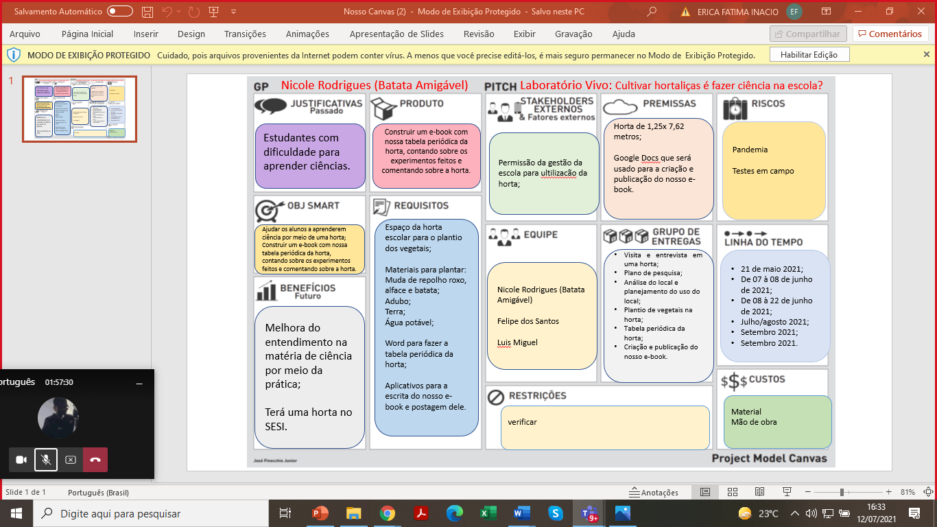
Fonte: própria
Figura 2- Horta escolar desativada
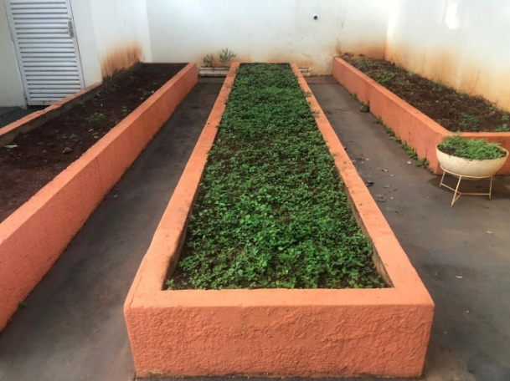Fonte: Própria
Figura 3- Horta Periódica
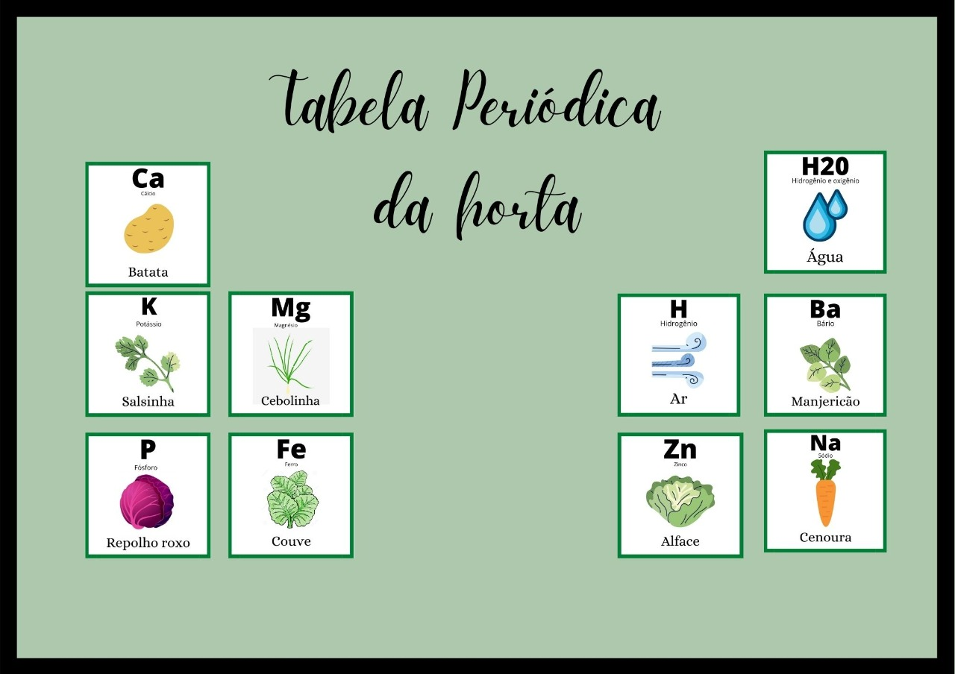
Fonte: própria
Experimentos a serem realizados:
Experimentos
Batata como fonte energia
(acender uma lâmpada com ela)
Objetivo: ensinar como funciona a eletricidade, mostrar que a batata é um bom transmissor de energia.
Materiais:
- 2 Batatas
- 2 Moedas
- Pregos
- Fio de cobre
- 1 lâmpada
Método:
- Faça um corte em cada batata do tamanho de uma moeda pequena e coloque as moedas nessas aberturas nas batatas.
- Coloque um prego na outra extremidade de cada batata, certificando-se que o prego e a moeda não se toquem através da batata.
- Conecte o fio enrolado na moeda (preso na batata) no prego, na outra batata.
- Enrole um novo pedaço de fio ao redor do prego na outra batata. Agora você deve ter as duas batatas conectadas por uma moeda e um prego, que são os condutores.
- Toque no final de cada um destes fios soltos na parte inferior da lâmpada de lanterna. Deve haver tensão suficiente para ligar a lâmpada.
Conclusão:
O ácido dentro da batata forma uma reação química com o zinco e o cobre que libera elétrons, que fluem de um material para o outro. Nesse processo, a energia é liberada e, passando por toda a “corrente” a lâmpada é acesa

Descobrindo o ph (potencial hidrogeniônico) das substâncias com base de repolho roxo.
(medidor de ph caseiro)
Objetivo: O objetivo é medir o pH de várias substâncias com base da mistura do suco do repolho roxo com a substancia fazendo com que o liquido mude de cor e com base nisso é possível dizer se a substancia é ácida, alcalina ou neutra
Materiais:
- Repolho roxo;
- Água;
- Fogo,
- Panela (Descrição Abaixo De Como Preparar)
- 9 Frascos De Vidro Ou Transparente;
- Limão;
- Vinagre;
- Bicarbonato De Sódio; (3 colheres)
- Sabão Em Pó; (1 Colher)
- Água Sanitária; (1 Colher)
- Detergente; (1 Colher)
- Açúcar; (1 Colher)
- Leite; (2 Colheres)
- Sal Amoníaco; (1 Colher)
- Sal normal; (1 Colher)
- Panela (Descrição Abaixo De Como Preparar)

Métodos de preparo do suco do repolho roxo:
(acompanhamento de um adulto)
- Corte duas a cinco folhas de repolho roxo em tiras;
- Coloque as folhas cortadas em 600 ml de água;
- Ferva a água com as folhas de repolho roxo por 05 minutos;
- Coe o suco obtido da fervura das folhas cortadas do repolho roxo.
- Resfrie o líquido que será usado 5.
Método do experimento:
- Pegue os 10 frascos (copos) numere-os de 1 a 10;
- Numere os 9 ingredientes (exceto a água/suco do repolho roxo) de 1 a 10;
- Coloque os ingredientes em seus frascos respectivamente;
- Adicione a água/suco do repolho roxo em todos os frascos e pronto.

Ingredientes | Cor | Ph
Água sanitária | Verde claro | Básico
Bicarbonato de sódio | Azul/verde água | Básico
Vinagre | Rosa | Ácido
Sabão em pó | Verde escuro | Básico
Açúcar | Roxo | Neutro
Detergente | Roxo escuro | Neutro
Leite | Lilás | Neutro
Sal amoníaco | Meio verde | Básico
Sal normal | Violeta | Neutro
Limão | Rosa | Ácido

Absorção de água pelas plantas.
Objetivo:
Simular a absorção de água pelas plantas através de suas raízes (osmose é o processo da passagem do solvente de uma solução mais diluída para uma solução mais concentrada) ou seja, sua principal função é permitir a passagem do solvente e reter a passagem do soluto.
Materiais:
- Erlemeyer;
- Tubo de ensaio;
- Pote plástico;
- Proveta.
(podem ser trocados por objetos mais fáceis de achar como garrafas)
- Cenoura;
- Corante;
- Açúcar.

Métodos:
- Padronize as cenouras, cortando suas extremidades até ficarem com aproximadamente 7 cm de comprimento, em seguida descasque-as;
- Com a ajuda de um cano faça um buraco de 2 cm de diâmetro (da largura do tubo de ensaio) e 6 cm de profundidade, no sentido longitudinal (retirando o miolo). A cenoura irá ficar oca, mas com o fundo inteiro;
- Prepare a solução em um erlemeyer (ou copo de boca larga): misture 10 ml de água em açúcar até obter uma solução saturada, misture 3 gotas de corante;
- Coloque essa solução dentro da cenoura e tampe o buraco de abertura com o tubo de ensaio;
- Em seguida coloque a cenoura dentro do pote plástico e adicione água até 1 cm abaixo da extremidade superior da cenoura;
- Deixe em repouso por algumas horas e observe o que acontece.
Conclusão: Você irá presenciar com esse experimento que a cenoura funciona como uma membrana semipermeável em que há passagem da água pura para seu interior. Este fato é explicado pela osmose, que é definida como sendo a transferência de uma solução mais diluída (no caso a água do pote), para outra mais concentrada (solução saturada de açúcar).
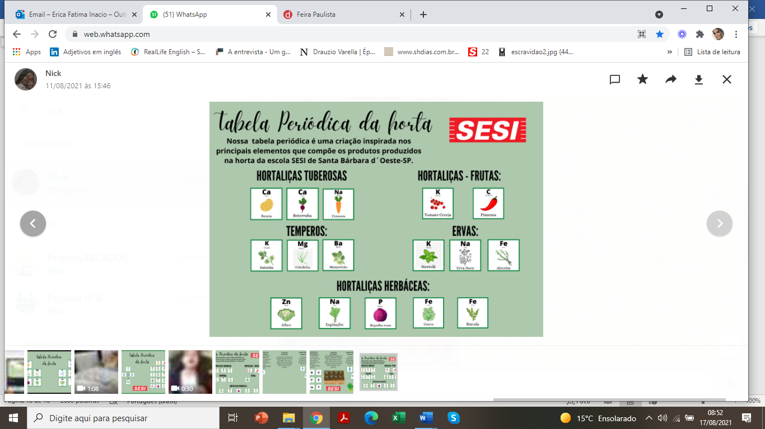
Modelo da tabela construída :

